**PROPUESTA DE CÓCTEL UOMBAT**

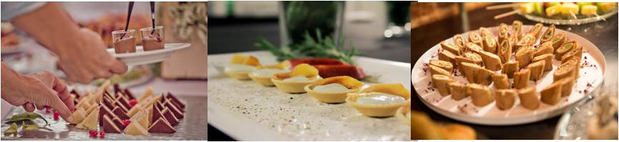

**OPCIÓN I**

Canapés salados; A elegir 8 variedades

**FRÍOS**

* Cesta de quesos y panecillos
* Cesta de crudites y chips con dips variados
* Brochetitas de tomatitos con perlas de mozarella al pesto
* Brocheta de calabacín y queso fresco con sal ahumada
* Tartaletas de cangrejo y puerros
* Mollete de tumaca con jamón ibérico
* Mollete de vitelo tonato
* Wrap de ensaladilla de pollo y espinacas con salsa césar
* Wrap de langostinos
* Sándwich de berros y queso
* Sándwich de bacon y huevo
* Sándwich de pollo
* Triple con aguacate, huevo y tomate
* Quiche lorraine al estilo tradicional
* Quiche de atún con piquillos
* Tortilla de patatas
* Tortilla japonesa de verduras
* Pettit Pain de espárragos
* Pettit pain de cóctel de gambas
* Botón de roast beef y mostaza antigua
* Media noche de salmón y salsa tártara
* Chapatita de mozarella y queso, con aceitunas y pesto
* Navette de amapola con aguacate y salmón
* Baguettina de cereales con pavo, queso fresco y aguacate
* Baguettina de cereales con queso de cabra y tomate desidratado
* Bocadito de cereales con tomate y mozarella
* Bocadito de centeno con vitelo tonato
* Bocadito de trigo con cecina , tomate y pimientos
* Mini croissant de York y huevo hilado
* Mini croissant vegetal
* Inglesitos
* Creps de pollo al curry
* Creps de queso azul y rúcula
* Caracola de atún con pepino y mahonesa de albahaca
* Causa limeña de cangrejo
* Mini pita de huevo ,queso y canónigos
* Mini pita de pollo estilo criollo
* Focaccia mediterránea
* Focaccia de atún y tapenade de olivas negras
* Mini hot dog con cebolla frita
* Bocatín de pulled pork
* Bocatín de tortilla con mayonesa de trufa
* Tortilla japonesa de verduras
* Taco de pollo y bacon
* Miniatura de ensaladilla rusa con ventresca
* Miniatura de ensalada de pasta al pesto
* Miniatura de ensalada de arroz
* Miniatura de ensalada de trigo sarraceno
* Miniatura de tabuleh con migas de ventresca

**CALIENTES**

* Croquetitas de ave
* Migas de pastor con chistorra
* Delicias de pollo con salsa de mostaza a la miel
* Delicias de pollo al curry
* Pollo Kiev
* Empanadillas criollas
* Empanadilla de pisto casero
* Lágrimas de pescado con salsa tártara
* Rollitos vietnamitas con salsa de soja a los cítricos (para hacer en el momento)
* Samosas de verduras con chutney de albaricoque (para hacer en el momento)
* Bikini de queso y trufa (para hacer en el momento)
* Taco de pollo (para hacer en el momento)

**DULCES (a elegir 2 variedades)**

* Bocaditos de nata con dulce de leche
* Mini cheese cake
* Miniatura de mousse de yogurt con pera confitada
* Mousse de chocolate blanco con oreo
* Mini brownie de chocolate
* Shot de limón
* Brochetas de fruta con semillas de chía

**Precio por persona: 26 € +I.V.A**

**OPCIÓN II**

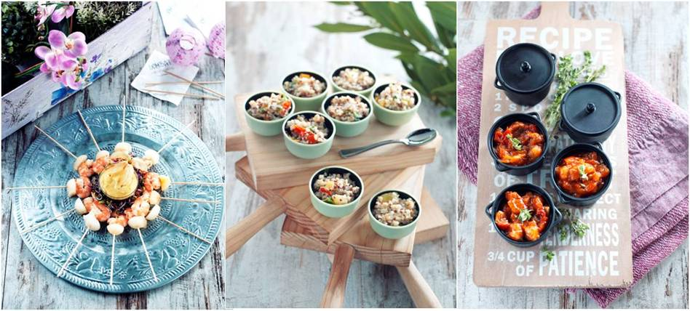

Canapés salados; A elegir 10 variedades

**FRíOS**

* Pan de gambas con salmorejo
* Humus con pimentón y pan de pita y galletas de chía
* Mollete de ibérico con tumaca
* Bodegón de quesos
* Brocheta de langostinos con melón y salsa de curry
* Brocheta queso y tomate deshidratado
* Brocheta de salmón y salsa de sésamo
* Brocheta de patata y huevo con salsa huancaína
* Tartaletas de crema de queso y confitura de peras
* Tartaleta de salmorejo y aceite de cebollino
* Caracola de salmón en pan de espinacas
* Makis variados
* Causa de salmón y aguacate
* Tarta pascualina de pera y gorgonzola
* Creps de queso azul y rúcula
* Quiche de puerros y gambas
* Muffings de calabacín y queso de cabra
* Sándwich triple con aguacate, huevo y tomate
* Focaccia vegetal
* Focacha serrana
* Mini kebab
* Wrap de langostinos con queso crema y aguacate
* Tortilla japonesa de verduras
* Tosta de tortilla de patatas y cebolla caramelizada
* Mini pita de pollo al curry
* Inglesitos
* Nems de verduras
* Molletito de roast beef y mostaza antigua
* Molletito de vitelo tonato
* Miniatura de ensalada de quinoa y mango
* Miniatura de ensalada griega con queso fetta
* Miniatura de ensaladilla con salmón marinado y mahonesa de aguacate
* Mini pastel de cabracho con salsa de lima y jengibre
* Bizcocho de eneldo con salmón ahumado y mascarpone

**CALIENTES**

* Mini bic mac
* Croquetitas cocido
* Albóndigas al oloroso
* Croquetitas de ibérico
* Pañuelitos de morcilla
* Rollito de gulas con suave de ali oli
* Cigarrito de chorizo
* Brocheta de pollo teriyaky
* Delicias de pollo al curry con salsa de coco
* Risotto de calabacín y parmesano
* Bikini de queso y trufa
* Gyozas de ternera y salsa de soja
* Pechuguitas villaroy
* Empanadillas de pisto
* Empanadillas de ternera y pasas
* Pansit oriental
* Samosa de provolone y concassé de tomate

**DULCES (a elegir 3 variedades)**

* Banofe
* Brocheta de queso y membrillo
* Mini cheese cake con dulce de leche
* Pie de limón
* Panna cotta
* Tartaleta de frutos rojos y crema pastelera
* Cucharita de tiramisú
* Trifle de carrot cake
* Fondant de chocolate
* Mousse de pink lemonade

**Precio por persona: 31€+I.V.A**

**OPCIÓN III**

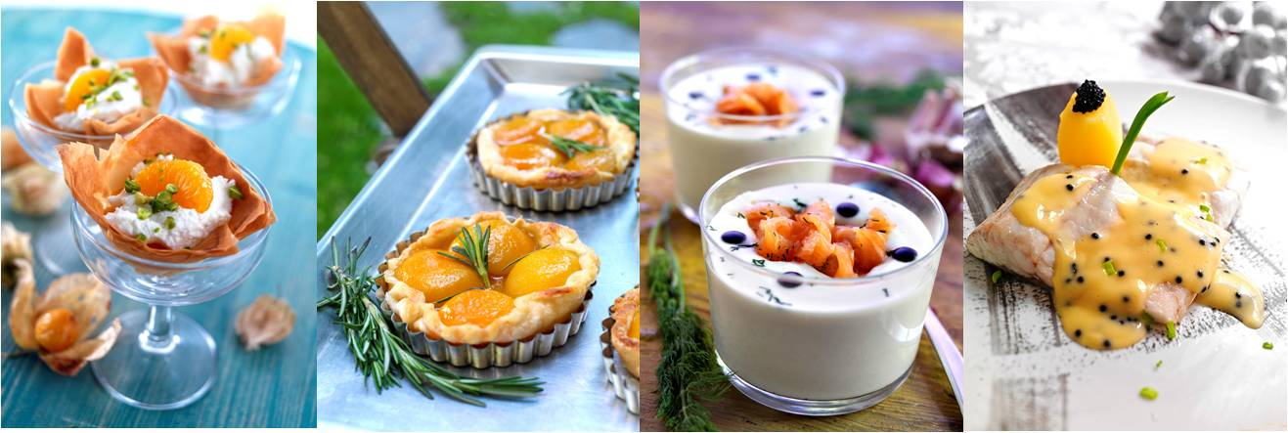

Canapés salados; A elegir 10 variedades

**FRÍOS;**

* Jamón ibérico con regañás
* Bodegón de quesos
* Bloody Mary al queso de cabra
* Miniatura de causa de langostinos
* Ceviche de corvina
* Nacho chic
* Galleta de chía con ensalada de wakame y sésamo
* Taco de pollo y bacon con mostaza antigua
* Humus de remolacha con queso de cabra
* Tartaleta de mousse de mújol
* Tartaleta de brandada de bacalao y cebolla frita
* Mini val au vent de queso de cabra, tomate deshidratado y trufa
* Caracola de salmón en pan de espinacas
* Mousse de espárragos con crema de pera
* Tartar de salmón
* Brocheta de salmón con salsa gravelax
* Brocheta de vitelo tonato
* Crujiente de arroz con queso fresco y huevas de trucha
* Bombones de foie y frutos secos
* Yogurt de foie con mermelada de pimientos
* Coca de verduras
* California rolls
* Nems de verduras con salsa de soja y cacahuetes

**CALIENTES;**

* Caramelo de faisán con confitura de tomate
* Tartaleta de brandada de bacalao
* Mini falafel con salsa tzatziqui
* Croquetitas de ibérico
* Crujiente de gambas con salsa de soja a los cítricos
* Codorniz villaroy
* Brochetas de pollo tandori
* Tosta de merluza y pimientos confitados
* Cigarrito de morcilla y manzana
* Chilli crab
* Risotto de quinoa con setas de temporada
* Bikini de queso y trufa
* Gao bao de pulled porck con crujiente de puerro
* Dim sum de verduras al vapor
* Rollitos de pato con salsa de naranja
* Saquito de sobrasada y miel con nueces

**DULCES;** A elegir 4 variedades o bien un surtido variado

* Fondant de chocolate belga
* Miniatura de mousse de mango con fruta de la pasión
* Falsa paulova de frutas
* Cigarritos de nocilla
* Trifle de red velvet
* Alfajores de dulce de leche
* Pinta de bizcocho de cerveza y chocolate
* Pannacota de coco y mango

**Precio por persona: 37 €+I.V.A**

**OPCIÓN IV**

**Este cóctel consta de 12 variedades y es el más elaborado de las opciones presentadas**

**No obstante el cliente puede escoger cualquiera de las variedades ofrecidas en las 3 opciones para confeccionar su propio menú personalizado.**

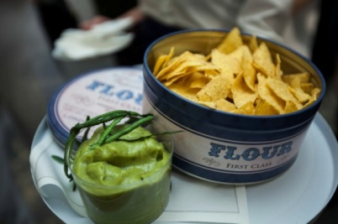 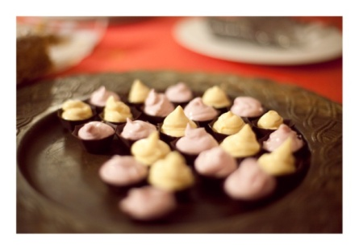 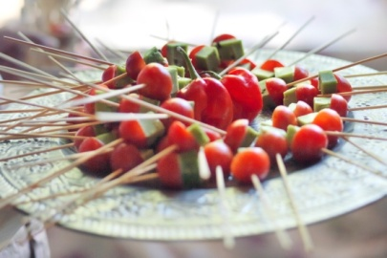

Canapés salados; A elegir 12 variedades

**FRÍOS;**

* Jamón ibérico con regañás
* Surtido de quesos selectos con uvas
* Torta del casar con pimentón
* Humus de remolacha con queso de cabra
* Gazpacho de fresas
* Val au vent de queso de cabra con tomates deshidratados, rúcula y aceite de trufa
* Conchas de ceviche apaltado
* Crujiente de arroz con tartar de aguacate y perdiz escabechada
* Tartaleta de Mouse de foie y compota de manzana al PX
* Semidulce de pimientos con ventresca
* Cucharitas de tartar de salmón
* Cheese cake de salmón y mújol
* Tartaleta de brandada de bacalao
* Martini de jamón de pato y mango
* Miniatura de carpacho con rúcula y parmesano
* Yogurt de foie y mandarina
* Tartaleta de txangurro y gratinado de lima y jengibre
* Huevitos de codorniz en salsa huancaína
* Hot steak tartar con mascarpone y brotes
* Mini blini de salmón
* Salpicón de marisco con vinagreta de fresas

**CALIENTES;**

* Tartaleta de wok de verduras y brie fundido
* Croquetitas de boletus
* Croquetitas de rabo de toro
* Brick de langostinos con tika masala
* Pañuelitos de morcilla
* Caramelo de faisán con confitura de tomate
* Ravioles de foie con salsa de trufa
* Rollito de gulas con ali oli de albahaca
* Rollito de pato con salsa de naranja
* Pañuelito de queso fetta y menta
* Samosa de provolone y concassé de tomate
* Cigarrillo de chorizo
* Croquetitas de marisco
* Brocheta de langostino con tirabeque
* Muslitos de codorniz Villaroy
* Tosta de merluza con pimientos confitados
* Koftas de cordero con salsa de yogur
* Risotto de trigueros

**DULCES**; A elegir 4 variedades

* Fondant de chocolate a la naranja
* Sorbete de fruta de la pasión
* Mousse de yogurt con reducción de fresas al vino tinto
* Alfajores de dulce de leche
* Mini cubet de chocolate negro con crema de chocolate blanco y amaretto
* Bocaditos de nata y café
* Surtido de mini macarrons
* Mini tatin de peras
* Miniatura de té matcha y crema de lima

**Precio por persona; 44 €+I.V.A**

**PLATOS DE REFUERZO**

* Carrillera ibérica con cous cous a la trufa
* Solomillo Strogonoff con arroz pilaff
* Daditos de pollo al curry dulce
* Daditos de ave con salsa de albahaca, limón y mostaza
* Risotto de calabacín
* Goulash a la húngara
* Blanqueta de ternera

**Precio por persona: 7 €**

**SERVICIO DE MENAJE**

Este servicio se presupuestará de forma individual dependiendo de las necesidades del espacio donde se celebre el evento.

**SERVICIO DE BEBIDAS**

Estos precios no incluyen cristalería para la bebida, que se presupuestará de forma individual:

Zumos, refrescos y bebidas no alcohólicas.- 5€ por persona/ 2,5 horas

Zumos, refrescos, vino blanco y tinto y cervezas.- 8 € euros por persona/ 2,5 horas

Barra libre.- 10 € por persona y hora

Vino tinto (por descorche de botella).- 12 €

Vino blanco (por descorche de botella).- 7 €

Servicio a la carta.- ponemos a disponibilidad de nuestro cliente los productos de las mejores bodegas nacionales e internacionales recomendados por nuestro sumiller, para un perfecto maridaje con nuestros menús.

**SERVICIO DE CAMAREROS**

Contamos con un servicio de camareros profesionales a su disposición. Este servicio tiene un coste de 95 euros por camarero servicio mínimo de 4 horas (incluye 1 hora de montaje y desmontaje), la hora extra se cobra a razón de 20 euros por camarero y hora.

**ANEXO**

1. Los menús y precios descritos están sujetos a las variaciones de mercado y disponibilidad
2. Se pueden crear nuevos menús de forma personalizada a gusto del cliente y según presupuesto
3. El servicio de cocktail consta de aproximadamente 3 piezas por variedad seleccionada
4. Estos precios son orientativos y no incluyen I.V.A
5. Los presupuestos varían en función del número de personas y las necesidades del espacio
6. Disponemos de todos los servicios necesarios relacionados con el evento

**ATENTAMENTE**

**UOMBAT GESTIÓN INTEGRAL S.L**